识字：
第一课：天地、人们、你我、他们
第二课：一、二、三、四、五、上下
第三课：生字：口、耳、目、手、足、站、坐
词语：心口、耳朵、目光、手足、站立、坐下
第四课：生字：日、月、水、火、山、石、田、禾
词语：日月、水花、火苗、山头、石头、田地、禾苗
第五课：生字：对、云、雨、风、花、鸟、虫
词语：不对、云朵、雨点、风云、花朵、小鸟、虫子、小鱼
语文园地一：六、七、八、九、十（个/只）

拼音：
第三课：爸爸、妈妈
第四课：生字：马、土、不 词语：马路、泥土、不对
第五课：生字：画、打 词语：画画、打鼓
第六课：生字：棋、鸡 词语：搭积木、下棋 、小鸡
第七课：生字：字、词、语、句、子 词语：生字、词语、句子
第八课：生字：桌、纸 词语：擦桌子、折纸
语文园地二：
（1）语文、数学、音乐 （补充认识：英语、体育、美术、）
（2）小鱼、小鸡、虫子、一座山、四朵云、七朵花、九只鸡

第九课：生字：妹、奶、白、皮 词语：妹妹、奶奶、白发、皮毛
第十课：生字：小、桥、台 词语：小桥、流水、柳树、桃花
十一课：生字:雪、儿 词语：夜色、雪花、儿子
十二课：生字：草、家、是 词语：蓝天、白云、草原、森林
十三课：生字：车、羊、走、也 词语：游泳、骑自行车、打乒乓球、牛羊、走开、也好
语文园地三：火车、马车、汽车、车站、车厢、上车、坐车
门口、生日、题目、田野

第一课：生字：了、子、人、大 秋、气、树、叶、片、飞、会、个
词语：好了、儿子、人口、大小 秋天、天气、树叶、叶子、一片、飞了、一会儿、一个

第二课：生字：月、儿、头、里 的、船、两、在、看、见、闪、星
词语：月儿、儿子、两头、里头
好的、小船（儿）、两头、不在、看见、不见、闪闪的、星星、蓝蓝的、弯弯的
第三课：生字：可、东、西 江、南、采、莲、鱼、北
词语：可以、东西、西方 江南、南方、采花、莲叶、鱼儿、北方
第四课：生字：天、四、是 尖、说、春、青、夏、蛙、弯、地、就、冬
词语：冬天、四个、不是 芽尖、说话、春夏秋冬（天）、青蛙、弯刀、顽皮地说、就是
语文园地四：
（1） 反义词：男女、开关、正反、大小、上下、南北
（2） 春天、夏天、秋天、冬天、大地、树叶、青草、莲花、飞鸟、小鱼、青蛙、雪人

第六课：生字：水、去、来、不 远、有、色、近、听、无、声、还
词语：水声、来去、不在 远近、有无、红色、听见、无人、声音、还有
第七课：生字：小、少、牛、果、鸟 多、黄、只、猫、边、鸭、苹、杏、桃
词语：大小、多少、黄牛、苹果、小鸟 黄色、一只猫、一边、鸭子、杏子、桃子
第八课：生字：早、书、刀、尺、本 包、作、业、笔、课、校
词语：早上、书包、转笔刀、尺子、作业本 包子、作业、笔袋、上课、学校
第九课：生字：木、林、土、力、心 明、尘、从、众、双、森、条
词语：树木、树林、尘土、力气、开心、关心 明月、服从、众多、一双、森林、一条
第十课：生字：中、五、立、正 升、国、旗、红、歌、起、么、美、丽
词语：中间、五个、立正 升旗、中国、红色、升起、好么、美丽
语文园地五：①生字：午、晚、昨、今、年
上午、下午、晚上 昨天、今天、明天
上个月、这个月、下个月 去年、今年、明年
②木字旁：花、草、连、苹 木字旁：树、林、桃、桥
③你们、家里、男生、蓝色、上山、三年、写字、报纸

第五课：生字：在、后、我、好 影、前、黑、狗、左、右、它、朋、友
词语：不在、前后、我们、不好 影子、黑色、小狗、左右、它们、朋友
第六课：生字：长、比、巴、把 尾、谁、短、伞、兔、最、公
词语：长短、对比、尾巴、一把 是谁、雨伞、兔子、最好、公鸡
第七课：生字：下、个、雨、们 写、诗、点、要、过、给、当、串、们、以、成
词语：下雨、一个、我们 写诗、雨点、不要、过来、给我、当作、可以、成为
第八课：生字：问、有、半、从、你 数、彩、空、到、方、没、更、绿、出、长
词语：问好、没有、一半、服从、你们、数数、彩色、天空、到了、地方、更加、绿色、出来、长大
语文园地六：①上下结构：花、星、只、色、尘 ②左右结构：清、明、叶、把、地

第九课：生字：才、明、同、学 睡、那、海、真、老、师、吗、什、亮
词语：人才、明天、同学 睡不着、那边、大海、真的、老师、好吗、什么、天亮
第十课：生字：自、己、衣 时、候、觉、得、很、穿、服、快
词语：自己、衣服 时候、睡觉、觉得、很大、穿衣服、快点
第十一课：生字：白、的、又、和 蓝、笑、着、向、贝、娃、挂、活、金
词语：雪白、好的、又来、和好 蓝色、大笑、走着、方向、宝贝、挂上、快活、金色
语文园地七：①生字：哥、姐、弟、叔、爷
词语：哥哥、姐姐、弟弟、妹妹、爸爸、妈妈、伯伯、叔叔、爷爷、奶奶
②日字旁：明、晚、昨、时 女字旁：妈、奶、姐、妹

第十二课：生字：竹、牙、马、用、几 群、步、为、参、加、洞、着
词语：竹子、月牙、小马、不用、几步 一群、为什么、参加、洞里、睡着
第十三课：生字：只、石、多、出、见 乌、鸦、处、找、办、旁、许、法、放、进、高
词语：一只、石子、许多、想出、看见 乌鸦、到处、找到、办法、旁边、放进、升高
第十四课：生字：对、妈、全、回 住、孩、玩、吧、发、芽、爬、呀、久、变
词语：不对、妈妈、全部、回来 住在、孩子、好玩、好吧、发芽、爬走、好呀、好久、变色
语文园地八：①生字：工、厂、医、院、生
词语：学校、老师、工厂、工人、医院、医生、军队、军人
②果皮、树皮、加法、办法、旁边、两边、许多、也许、到处、四处、学生、生气

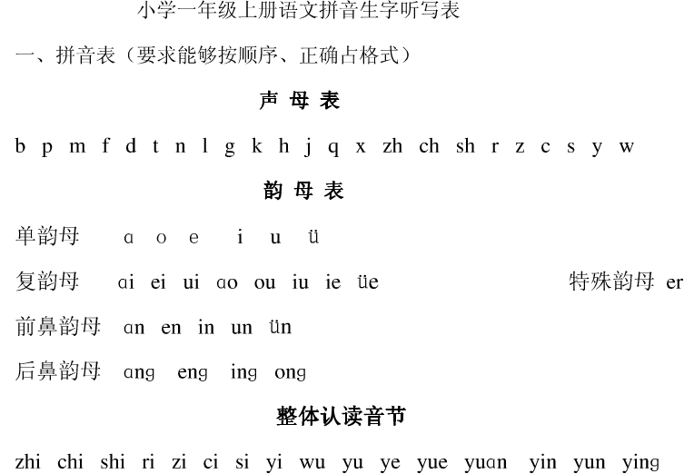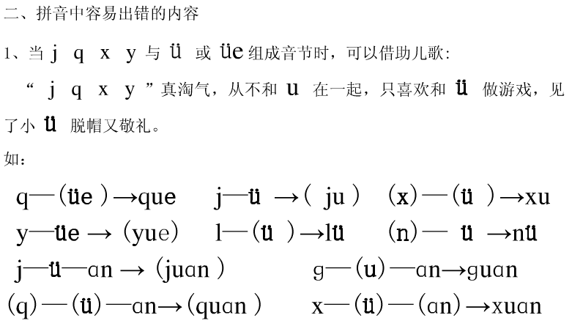

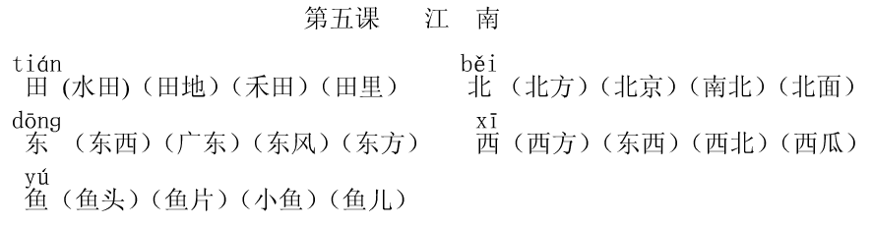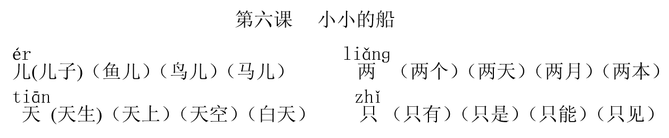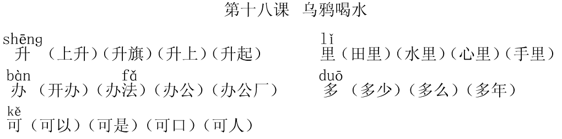
一年级上册语文写字表生字扩词
yī 一（一本）（一个）（一同）（一只）（一天） er 二（二个）（二月）（二人）（十二）（二手） sān 三（三天）（三个）（三尺）（三十）（三年） shàng上（上下）（上学）（上山）（上来）（上衣） kǒu 口 （人口）（出口）（开口）（口水）（口才） mù 目（头目）（耳目）（书目）（数目）（节目） ěr 耳（木耳）（耳目）（耳朵）（左耳）（耳机） shǒu手（手工）（手心）（下手）（手足）（手机） rì 日（日子）（日月）（日出）（日本）（生日） tián 田（水田）（田里）（心田）（田地）（种田） he禾（木禾）（禾田）（禾苗）（禾场）（锄禾） huǒ 火（上火）（水火）（大火）（火山）（火车） chong虫（虫子）（虫牙）（小虫）（毛虫）（昆虫） yún云 （白云）（云头）（多云）（乌云）（云朵） shān山（大山）（上山）（下山）（火山）（山水）bā 八（八个）（八天）（八十）（八月）（八方） shí 十（十个）（十天）（十年）（十月）（十分） le了（走了）（来了）（对了）（好了）（下雨了） zǐ 子（儿子）（日子）（口子）（虫子）（个子） ren人（人口）（大人）（工人）（女人）（好人） dà 大（大小）（大人）（大学）（长大）（大雨） yua月（月牙）（日月）（十月）（半个月）（月儿）er 儿（儿子）（月儿）（少儿）（女儿）（儿女） tou 头（木头）（开头）（心头）（个头）（口头） lǐ 里（心里）（手里）（里头）（水里）（田里） kě 可（可口）（可是）（可见）（可爱）（可以） dōng东（东西）（中东）（东方）（东风）（东门）xī 西（东西）（西天）（西方）（西风）（西瓜） tiān天（天上）（天下）（后天）（白天）（天气） sì 四（四个）（四天）（四月）（四出）（四十）

